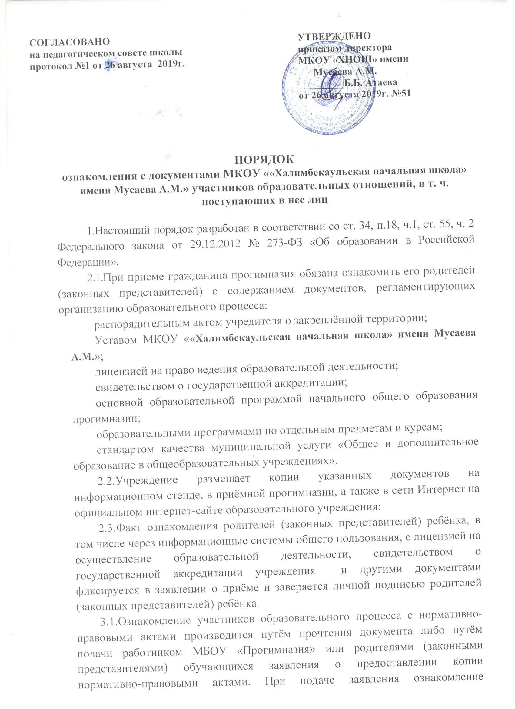

СОГЛАСОВАНО УТВЕРЖДЕНО
на педагогическом совете школы приказом директора
протокол №1 от 26 августа 2019г. МКОУ «ХНОШ» имени
Мусаева А.М.
_________Б.Б. Атаева
от 26 августа 2019г. №51

ПОРЯДОК
ознакомления с документами МКОУ ««Халимбекаульская начальная школа» имени Мусаева А.М.» участников образовательных отношений, в т. ч. поступающих в нее лиц

1.Настоящий порядок разработан в соответствии со ст. 34, п.18, ч.1, ст. 55, ч. 2 Федерального закона от 29.12.2012 № 273-ФЗ «Об образовании в Российской Федерации».
2.1.При приеме гражданина прогимназия обязана ознакомить его родителей (законных представителей) с содержанием документов, регламентирующих организацию образовательного процесса:
распорядительным актом учредителя о закреплённой территории;
Уставом МКОУ ««Халимбекаульская начальная школа» имени Мусаева А.М.»;
лицензией на право ведения образовательной деятельности;
свидетельством о государственной аккредитации;
основной образовательной программой начального общего образования прогимназии;
образовательными программами по отдельным предметам и курсам;
стандартом качества муниципальной услуги «Общее и дополнительное образование в общеобразовательных учреждениях».
2.2.Учреждение размещает копии указанных документов на информационном стенде, в приёмной прогимназии, а также в сети Интернет на официальном интернет-сайте образовательного учреждения:
2.3.Факт ознакомления родителей (законных представителей) ребёнка, в том числе через информационные системы общего пользования, с лицензией на осуществление образовательной деятельности, свидетельством о государственной аккредитации учреждения и другими документами фиксируется в заявлении о приёме и заверяется личной подписью родителей (законных представителей) ребёнка.
3.1.Ознакомление участников образовательного процесса с нормативно-правовыми актами производится путём прочтения документа либо путём подачи работником МБОУ «Прогимназия» или родителями (законными представителями) обучающихся заявления о предоставлении копии нормативно-правовыми актами. При подаче заявления ознакомление производится, как правило, в день обращения, в отдельных случаях ознакомление может быть произведено на следующий день.
3.2.В МБОУ «Прогимназия» устанавливается процедура ознакомления участников образовательного процесса с документами, регламентирующими организацию и осуществление образовательного процесса:
оглашение на открытых собраниях обучающихся, работников прогимназии, родительской общественности;
вывешивание на информационном стенде МКОУ ««Халимбекаульская начальная школа» имени Мусаева А.М.»;
размещение на официальном сайте МКОУ ««Халимбекаульская начальная школа» имени Мусаева А.М.»: (разделы: «О школе», «Для обучающихся и воспитанников», «Для родителей», «Для педагогов»).
3.3.Факт ознакомления с нормативно-правовыми актами фиксируется в протоколе общего собрания сотрудников, производственного совещания (при оглашении на открытом собрании, совещании); в листе ознакомления с приказом, утверждающим нормативно-правовые акты, (для работников прогимназии); в заявлении родителей (законных представителей) обучающихся.
3.4.В целях своевременного ознакомления участников образовательного процесса с информацией нормативного характера администрация прогимназии обязывает:
классных руководителей проводить в обязательном порядке в начале учебного года классные часы с обучающимися, родительские собрания по вопросам ознакомления с нормативными документами и с изменениями в организации образовательного процесса и содержании образования;
заместителей директора организовывать консультации с участниками образовательного процесса, в ходе которых разъяснять особенности применения данных нормативно-правовых актов.

